## **SỞ GIÁO DỤC VÀ ĐÀO TẠO**

**TRUNG TÂM HỖ TRỢ PHÁT TRIỂN GDHN ĐÀ NẴNG**

**KẾ HOẠCH**

**GIÁO DỤC CÁ NHÂN**

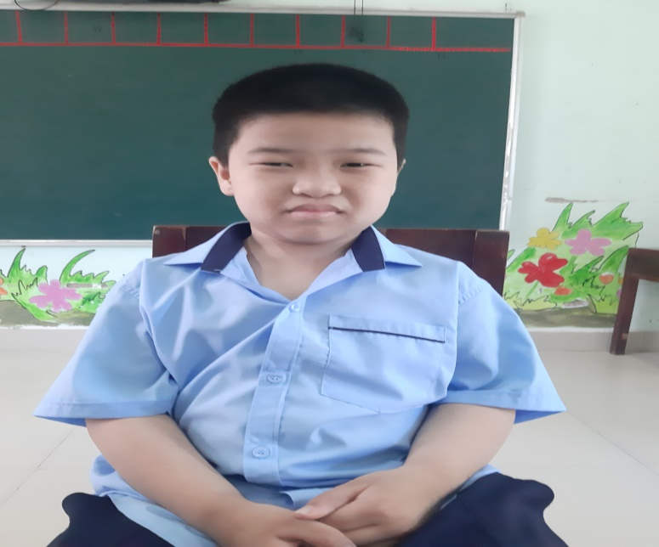

Họ tên trẻ: Nguyễn Duy Kiên

Lớp : KN2/2

Giao viên: Nguyễn Thị Hiền

Năm học: 2020-2021

**KẾ HOẠCH GIÁO DỤC CÁ NHÂN**

**1. Những thông tin chung**

Họ và tên trẻ: **Nguyễn Duy Kiên** Nam/nữ: Nam

Sinh ngày: 08/08/2013

Học sinh lớp: Kỹ năng 2 Tại: Trung tâm hỗ trợ phát triển giáo dục hòa nhập Đà Nẵng

Họ và tên giáo viên chủ nhiệm: Nguyễn Thị Hương và Nguyễn Thị Hiền

Họ tên bố: Nghề nghiệp:

Họ tên mẹ: Nghề nghiệp:

Địa chỉ gia đình: Tổ 14 An Ngãi Đông ,Hòa Sơn,Hòa Vang ,Đà Nẵng.

Số điện thoại liên hệ:0905484670

**2. Đặc điểm chính của trẻ**

**\* Dạng khó khăn**

+ Khó khăn về học ,trẻ nhút nhát

+ Trẻ chưa có ngôn ngữ

+ Ngôn ngữ hiểu của trẻ còn ít.

**\*Những điểm mạnh của trẻ**

**Vận động thô**

- Trẻ chạy nhảy bình thường ,biết đá bóng về phía trước bắt chước và vận động được theo bài hát với cô

**Vận động tinh**

- Ở kỹ năng này trẻ có thể vẽ nguệch ngoặc,xếp chồng được 6 khối gỗ lên nhau ,vặn mở được nắp chai

**Ngôn ngữ**

Trẻ chưa có ngôn ngữ .Trẻ hiểu và làm theo được một số yêu cầu đơn giản của cô như: vỗ tay,giơ tay lên,mang dép , vòng tay chào cô

**Kỹ năng xã hội**

Ở kỹ năng này, trẻ có thể bắt chước vỗ tay. Trẻ có khả năng bắt chước vẫy tay, uống nước bằng cốc,tự xúc cơm ăn,hút đồ uống dạng lỏng bằng ống hút. Trẻ tự cởi và mang dép,biết đi vệ sinh khi có nhu cầu.

**Nhu cầu của trẻ**

- Phát triển ngôn ngữ - giao tiếp: Trẻ cần được luyện các bài phát âm,và rèn ngôn ngữ nghe hiểu

- Phát triển vận động tinh: Cần được luyện tập thêm các bài tập xâu hạt to vừa và nhỏ, xé giấy, bắt chước vẽ nghuệch ngoạc và tập tô màu.

- Phát triển vận động thô:Trẻ cần được luyện tập các bài tập làm theo hiệu lệnh nhảy vào vòng,ném bóng vào rổ

- Phát triển kĩ năng xã hội: trẻ cần được tham gia chơi các trò chơi tập thể để trẻ biết học cách chờ đợi, luân phiên đến lượt chơi của mình,cởi và mặc quần áo,biết bỏ rác vào đúng nơi

**1. Mục tiêu dài hạn (từ tháng 02- 2021 đến tháng 05- 2021 )**

**Trẻ: Duy Kiên Người thực hiện: Nguyễn Thị Hiền**

|  |  |  |
| --- | --- | --- |
| **Lĩnh vực** | **Mục tiêu** | **Kết quả** |
| **Nhận thức** | - Nhận biết thẻ tên mình ,  - Nhận biết hình ảnh của bạn  - Nhận biết một số bộ phận trên cơ thể  - Nhân biết một số đồ dùng học tập. |  |
| **Ngôn ngữ** | - Trẻ hiểu và thực hiện được các yêu cầu 1 bước 1 thông tin liên quan đến việc lấy 1 đồ vật quen thuộc ở xung quanh: Đan lấy...  Chỉ ra được 3-4 bộ phận cơ thể:mắt,mũi,miệng ,tai |  |
| **Vận động thô** | - Làm theo hiệu lệnh  - Đi theo hiệu lệnh  - Đi trong đường hẹp |  |
| **Vận động tinh** | - Xâu vòng hạt vừa  - Xé giấy tự do.  - Cắm chốt vào bảng cắm |  |
| **Xã hội** | - Bỏ rác đúng nơi quy định.  - Biết đi vệ sinh đúng nơi quy định  - Lấy nước uống |  |

|  |  |  |
| --- | --- | --- |
| **Phụ huynh** | **Giáo viên dạy trẻ** | **Phụ trách chuyên môn** |
| (Ký, ghi rõ họ tên) | (Ký, ghi rõ họ tên) | (Ký, ghi rõ họ tên) |

**2. Mục tiêu 02 / 2021**

**Trẻ:Duy Kiên Người thực hiện: Nguyễn Thị Hiền**

|  |  |  |
| --- | --- | --- |
| **Lĩnh vực** | **Mục tiêu** | **Kết quả** |
| **Nhận thức** | - Nhận biết được tên thẻ tên của mình |  |
| **Ngôn ngữ** | - Trẻ hiểu và thực hiện được các yêu cầu 1 bước 1 thông tin liên quan đến việc lấy 1 đồ vật quen thuộc ở xung quanh: Kiên lấy... |  |

|  |  |  |
| --- | --- | --- |
|  |  |  |
| **Phụ huynh** | **Giáo viên dạy trẻ** | **Phụ trách chuyên môn** |
| (Ký, ghi rõ họ tên) | (Ký, ghi rõ họ tên) | (Ký, ghi rõ họ tên) |

**2.1.Kế hoạch tháng 02**

**Trẻ: Duy Kiên Người thực hiện: Nguyễn Thị Hiền**

1. **MỤC TIÊU:**

|  |  |  |
| --- | --- | --- |
| **STT** | **MỤC TIÊU** | **CÁC HOẠT ĐỘNG** |
| **1** | Nhận biết được thẻ tên của mình | - Thu hút sự tập trung của trẻ  - GV cho trẻ xem thẻ tên của mình  - Giao viên cầm thẻ tên lên và đọc tên An Nhiên  - Cho trẻ nhận biết thẻ tên của mình qua những ký hiệu đơn giản được dán ở thẻ tên  - Giao viên yêu cầu trẻ cầm thẻ tên của mình giơ lên  - Giáo viên bỏ chung với thẻ tên của một vài bạn rồi yêu cầu trẻ tìm giơ thẻ tên của mình lên  - GV yêu cầu trẻ lấy thẻ tên của minh gắn lên bảng |
| **2** | Trẻ hiểu và thực hiện được các yêu cầu 1 bước 1 thông tin có liên quan trực tiếp đến hành động của trẻ và đến một đồ vật khác: **đóng cửa, mở cửa…** | * Giáo viên tạo tình huống để trẻ phải thực hiện yêu cầu mở cửa của cô. * Cho trẻ đến ngôi nhà banh yêu cầu trẻ mở cửa hà banh. * Giáo viên giúp trẻ thực hiện yêu cầu. Cầm tay trẻ để mở của nhà banh. * Nói nhiều hơn với trẻ từ “mở cửa” * Khi trẻ đã mở được cửa cho trẻ vào nhà banh để chơi. * Tiếp tục thực hiện yêu cầu “đóng cửa”. * Cung cấp nhiều lần hai từ “đóng cửa và mở cửa” * Cho trẻ thực hiện tương tự với của lớn. Yêu cầu trẻ thực hiện hoạt động “đóng cửa và mở cửa”.   Giảm dần sự hỗ trợ khi trẻ thực hiện yêu cầu của cô. |

**3. Mục tiêu tháng 03 / 2021**

**Trẻ:Duy Kiên Người thực hiện: Nguyễn Thị Hiền**

|  |  |  |
| --- | --- | --- |
| **Lĩnh vực** | **Mục tiêu** | **Kết quả** |
| **Nhận thức** | - Nhận biết hình ảnh và tên của bạn |  |
| **Ngôn ngữ** | - Trẻ hiểu và thực hiện được các yêu cầu 1 bước 1 thông tin có liên quan trực tiếp đến hành động của trẻ và đến một đồ vật khác: **đóng cửa, mở cửa…** |  |
| **Vận động thô** | Làm theo hiệu lệnh( đứng lên,ngồi xuống,đi,đứng) |  |
| **Vận động tinh** | - Xâu vòng hạt vừa |  |
| **Tự phục vụ** | Bỏ rác đúng nơi quy định |  |

**3.1 Kế hoạch tháng 03**

**Trẻ: Duy Kiên Người thực hiện: Nguyễn Thị Hiền**

**I. MỤC TIÊU:**

|  |  |  |
| --- | --- | --- |
| **STT** | **MỤC TIÊU** | **CÁC HOẠT ĐỘNG** |
| **1** | Nhận biết hình ảnh của và tên của bạn | - GV thu hút sự tập trung của trẻ bằng hình ảnh của các bạn  - GV cho trẻ xem hình ảnh của bạn Bảo Hân,Tâm ,An Nhiên  - Giao viên chỉ vào hình của các bạn và gọi tên yêu cầu trẻ bắt chước gọi tên giống cô  - GV yêu cầu trẻ lấy hình của mỗi bạn đưa tới vị trí của các bạn  - Cho trẻ thực hiện nhiều lần |
| **2** | Trẻ hiểu và thực hiện được các yêu cầu 1 bước 1 thông tin có liên quan trực tiếp đến hành động của trẻ và đến một đồ vật khác: **đóng cửa, mở cửa…** | * Giáo viên tạo tình huống để trẻ phải thực hiện yêu cầu mở cửa của cô. * Cho trẻ đến ngôi nhà banh yêu cầu trẻ mở cửa hà banh. * Giáo viên giúp trẻ thực hiện yêu cầu. Cầm tay trẻ để mở của nhà banh. * Nói nhiều hơn với trẻ từ “mở cửa” * Khi trẻ đã mở được cửa cho trẻ vào nhà banh để chơi. * Tiếp tục thực hiện yêu cầu “đóng cửa”. * Cung cấp nhiều lần hai từ “đóng cửa và mở cửa” * Cho trẻ thực hiện tương tự với của lớn. Yêu cầu trẻ thực hiện hoạt động “đóng cửa và mở cửa”.   Giảm dần sự hỗ trợ khi trẻ thực hiện yêu cầu của cô. |
| **3** | Tập xâu vòng hạt vừa | - GV hướng dẫn học sinh cách xâu vòng  - GV làm mẫu cách xâu vòng.  - GV tập xâu vòng cho trẻ quan sát  - GV cầm tay trẻ thực hiện  - Trẻ tự thực hiện xâu vòng  - Cô động viên và khuyến khích trẻ thực hiện |
| **4** | Bỏ rác đúng nơi quy định | - GV dẫn học sinh ra vị trí của thùng rác  - Giới thiệu thùng rác và rác cho trẻ nhận biết  - GV nhặt rác và bỏ vào thùng rác cho trẻ quan sát  - GV cùng trẻ nhặt rác bỏ vào thùng  - GV cho trẻ tự thực hiện nhặt rác bỏ vào thùng  - Trẻ tự thực hiện xâu vòng  - Cô động viên và khuyến khích trẻ thực hiện |
| **5** | Làm quen với các hiệu lệnh: đứng lên,ngồi xuống,đi,đứng. | - GV cho trẻ vận động theo bài “ baby shark”  - GV vừa hô các hiệu lệnh vừa làm mẫu cho trẻ quan sát.  - GV hô các hiệu lệnh và cho trẻ cùng làm theo mình  - GV và trẻ cùng thực hiện nhiều lần  - Trẻ tự thực hiện theo hiệu lệnh hô của giáo viên  - GV hỗ trợ trẻ khi trẻ quên |

**NHẬN XÉT SỰ TIẾN BỘ CỦA HỌC SINH TRONG HỌC KÌ II**

**NĂM HỌC 2020-2021**

Tên trẻ: Duy Kiên

Nhận thức

- Trẻ nhận biết thẻ tên mình khi có cô nhắc nhở

- Nhận biết một số bộ phận trên cơ thể: Tay ,chân

Ngôn ngữ

- Trẻ hiểu và thực hiện được các yêu cầu 1 bước 1 thông tin liên quan đến việc lấy 1 đồ vật quen thuộc ở xung quanh: Kiên lấy...

Vận động thô

- Làm theo hiệu lệnh khi được gv nhắc nhở

- Đi theo hiệu lệnh khi được giáo viên nhắc nhở

- Đi trong đường hẹp

Vận động tinh

- Cắm chốt vào bảng cắm

Tự phục vụ.

- Bỏ rác đúng nơi quy định khi được giáo viên nhắc nhở.

- Biết đi vệ sinh đúng nơi quy định

- Lấy nước uống

- Nhận thức của trẻ còn yếu và chưa hiểu được một số mệnh lệnh ,yêu cầu cô đưa ra.

Trẻ thường xuyên nghỉ học.

**Xếp loại : C**